Занятие 19.
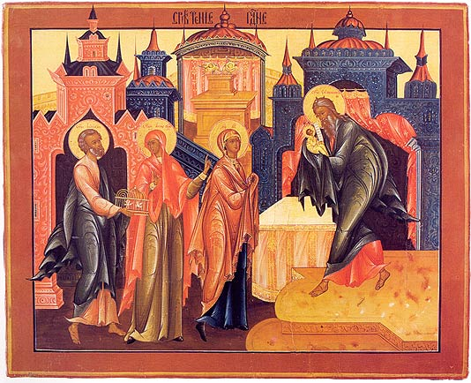
Две встречи

Сретение Господне - великий двунадесятый праздник, который отмечается 15 февраля.
Лк. 2, 22 – 39: Тогда был в Иерусалиме человек, именем Симеон. Он был муж праведный и благочестивый, чающий утешения Израилева; и Дух Святый был на нем. Ему было предсказано Духом Святым, что он не увидит смерти, доколе не увидит Христа Господня. И пришел он по вдохновению в храм. И, когда родители принесли Младенца Иисуса, чтобы совершить над Ним законный обряд, он взял Его на руки, благословил Бога и сказал:

Ны́не отпуща́еши раба́ Твоего́, Влады́ко, по глаго́лу Твоему́, с ми́ром; я́ко ви́деста о́чи мои́ спасе́ние Твое́, е́же еси́ угото́вал пред лице́м всех люде́й, свет во открове́ние язы́ков, и сла́ву люде́й Твои́х Изра́иля.

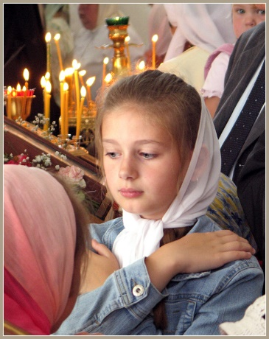
Тут была также Анна пророчица, достигшая глубокой старости, вдова лет восьмидесяти четырех, которая не отходила от храма, постом и молитвою служа Богу день и ночь. И она в то время, подойдя, славила Господа и говорила о Нем всем, ожидавшим избавления в Иерусалиме.

- Встреча человека с Богом в любом возрасте происходит в Таинстве Причастия.
Условия встречи: желание, вера, чистота сердца, благодать Божия.

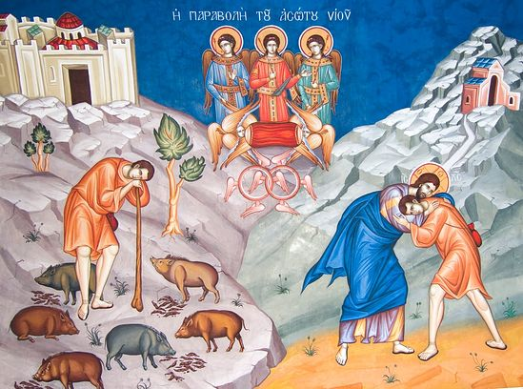
Вторая уготовительная Неделя перед Великим Постом – Неделя о блудном сыне. Лк.15, 11 – 32.
В этой притче изображается путь обращения грешника и радость по этому случаю.
Под отцом подразумевается Бог, под старшим сыном - мнимые праведники, гордящиеся исполнением внешнеобрядовой стороны закона, под младшим - кающиеся грешники.
Всепрощение – особый способ бытия Бога. Он готов простить всех приходящих к Нему, из какого бы состояния люди ни возвращались. Важна только искренность обращения, т.е. покаяние.

Таинство Покаяния (Исповеди).
Притча - иносказательный рассказ,
содержащий поучительный смысл.

В Таинстве Покаяния участвуют трое:
- Кающийся,
- Господь, принимающий исповедь,
- Священник, свидетель покаяния.
Святые отцы говорят: исповедь – это обещание Богу доброй совести.

